EXPANSIÓN CUANTITATIVA Y REESTRUCTURACIÓN DEL EMPLEO SÉNIOR:
Un Canal de Transmisión por Responsabilidad Laboral

Evidencia de 82 Empresas en Doce Países (2005-2024)

Alberto García-Lluis Valencia
Investigador Independiente
Email: agll06@gmail.com
ORCID: 0009-0003-1438-1633

RESUMEN
Este artículo identifica y cuantifica un canal de transmisión no documentado de las políticas de Expansión Cuantitativa (QE): la reestructuración financiarizada del empleo sénior. Entre 2008 y 2024, los bancos centrales del G4 expandieron sus balances en más de 25 billones de dólares, comprimiendo los tipos de interés reales a niveles cercanos a cero durante más de una década. Utilizando un panel de 82 empresas cotizadas (matrices) en doce países (2005-2024) y explotando la variación exógena en la exposición al QE a través de estructuras de vencimiento de deuda pre-crisis, estimamos que las empresas en el cuartil superior de exposición al QE aumentaron su probabilidad de implementar planes de jubilación anticipada para trabajadores mayores de 55 años en 4,2 puntos porcentuales (un aumento del 48% respecto a la media base del 8,7%). Un modelo calibrado de flujos de caja descontados utilizando distribuciones salariales de O*NET 2024 confirma que bajo tipos reales cero, el valor actual neto de reemplazar a un trabajador sénior de 55 años supera los €400,000, con variación sustancial entre ocupaciones (rango: €185,000 para Asistentes de Enseñanza a €1,200,000+ para Desarrolladores de Software). Los mercados de renta variable premian los anuncios de reestructuración con retornos anormales acumulados de +1,24% a +2,85%, con efectos concentrados en empresas de alta exposición al QE. Cada trabajador sénior desplazado genera externalidades fiscales negativas estimadas en €142,000 en valor actual neto a diez años, representando una transferencia implícita del sector público a los accionistas corporativos. Estos hallazgos revelan un novedoso canal de reestructuración por responsabilidad laboral de la política monetaria con profundas implicaciones para la sostenibilidad fiscal y la equidad intergeneracional.

Códigos JEL: E52, E58, J26, J63, G32, H55
Palabras clave: Expansión cuantitativa, Reestructuración laboral, Teoría insider-outsider, Jubilación anticipada, Externalidades fiscales, Envejecimiento demográfico, Distribución salarial ocupacional

1. INTRODUCCIÓN
La crisis financiera global de 2007-2008 marcó un punto de inflexión en la historia de la política monetaria. Between 2008 and 2024, los principales bancos centrales expandieron sus balances hasta un pico combinado superior a 28 billones de dólares, comprimiendo los tipos de interés reales a niveles negativos o cercanos a cero durante más de una década (Federal Reserve, 2024; ECB, 2024). Si bien el objetivo explícito de las políticas de Expansión Cuantitativa (QE) era estabilizar los mercados financieros y proteger el empleo (Bernanke, Reinhart & Sack, 2004), este artículo documenta una consecuencia no intencionada y sistemáticamente importante: el QE ha creado poderosos incentivos financieros para que las grandes corporaciones reestructuren su empleo sénior, externalizando los costes de ajuste social hacia el sector público y las generaciones futuras.
La literatura económica ha analizado extensamente los efectos del QE sobre los precios de activos, las primas de riesgo y el crédito (Krishnamurthy & Vissing-Jorgensen, 2011; Gertler & Karadi, 2013), así como sus consecuencias distributivas (Stiglitz, 2015). Paralelamente, la teoría insider-outsider ha explicado la persistencia del desempleo a través de los costes de rotación y el poder de negociación de los trabajadores establecidos (Lindbeck & Snower, 1988). Sin embargo, estas dos literaturas han permanecido desconectadas. Este artículo se sitúa precisamente en su intersección.
Nuestra hipótesis central es que el QE, al comprimir los tipos de interés reales a niveles cercanos a cero durante un período prolongado, altera fundamentalmente el cálculo del valor actual neto de retener trabajadores sénior. En un entorno de tipos de interés positivos, los costes laborales futuros se descuentan, reduciendo su peso en las decisiones corporativas. Bajo tipos cero, estos mismos costes se valoran a valor nominal, transformando los contratos de empleo a largo plazo en grandes pasivos financieros. Este cambio de régimen incentiva a las empresas a usar deuda barata — emitida a tipos históricamente bajos — para financiar indemnizaciones y jubilaciones anticipadas, una operación de ingeniería que mejora inmediatamente el beneficio por acción y es recompensada por los mercados de renta variable.
Contrastamos esta hipótesis utilizando una estrategia empírica de tres vertientes. Primero, desarrollamos un modelo de flujos de caja descontados que cuantifica el incentivo de sustitución en función de los tipos de interés y la inflación esperada, calibrado con distribuciones salariales ocupacionales de O*NET 2024. Segundo, explotamos la variación exógena en la exposición al QE a nivel de empresa a través de estructuras de vencimiento de deuda pre-crisis en un diseño de diferencias en diferencias que cubre 150 grandes empresas cotizadas en doce países. Tercero, estimamos las consecuencias fiscales y distributivas de estas estrategias utilizando modelos de microsimulación calibrados con datos administrativos de la Seguridad Social.
Nuestros resultados revelan la magnitud del incentivo. Firms in the top quartile of QE exposure increased their probability of implementing early retirement schemes for workers over age 55 by 4.2 percentage points relative to the baseline mean of 8.7% — a 48% increase. El modelo de valoración confirma que bajo tipos reales cero, el valor actual neto de reemplazar a un profesional sénior de 55 años supera los €400,000, un incentivo que se duplica bajo inflación moderada. Using O*NET 2024 data, we document substantial cross-occupational heterogeneity: the substitution incentive ranges from €185,000 for Teaching Assistants (25-9042.00) to over €1,200,000 for Software Developers (15-1252.00) and Chief Ejecutivos (11-1011.00). A nivel agregado, una cohorte hipotética de 300.000 jubilaciones anticipadas generaría una brecha fiscal anual neta de €4.27 billion (0.3% of Spanish GDP), representando una transferencia implícita del sector público a los accionistas de las empresas reestructuradoras.
Este artículo contribuye a la literatura en cuatro dimensiones. First, identificamos un nuevo canal de transmisión de política monetaria — el canal de reestructuración por responsabilidad laboral — conectando la liquidez del banco central con las decisiones de empleo a largo plazo. Second, extendemos la teoría insider-outsider incorporando el coste de capital como determinante de la protección del insider, mostrando que la financiarización puede erosionar las rigideces institucionales que tradicionalmente protegían a los trabajadores estables. Third, proporcionamos la primera cuantificación sistemática de los incentivos de sustitución a lo largo de toda la distribución ocupacional utilizando datos salariales de O*NET 2024. Fourth, cuantificamos las externalidades fiscales de estas estrategias, documentando su interacción con las presiones del envejecimiento demográfico.
El artículo se estructura de la siguiente manera. La Sección 2 desarrolla el marco teórico y presenta tres hipótesis contrastables. La Sección 3 describe los datos y la estrategia empírica. La Sección 4 presenta los resultados principales. La Sección 5 discute las implicaciones y concluye.

2. MARCO TEÓRICO E HIPÓTESIS

2.1 EL CANAL DE REESTRUCTURACIÓN POR RESPONSABILIDAD LABORAL
El marco canónico insider-outsider (Lindbeck & Snower, 1988) explica la persistencia del desempleo a través de la distinción entre insiders — trabajadores con empleo estable protegidos por costes de rotación — y outsiders. La condición para una sustitución rentable puede expresarse como:
(wᴵ − wᴼ) > (F + T) · r (1)
donde wᴵ and wᴼ son los salarios del insider y del outsider, F representa los costes fijos de despido, T costes de formación, y r el coste de oportunidad del capital. Cuando r es positivo y sustancial, los flujos de ahorro futuro se descuentan respecto a los desembolsos inmediatos. However, when r → 0, el lado derecho tiende a cero, eliminando la barrera que protegía al insider.
Este artículo identifica un canal de transmisión ignorado del QE que opera a través de dos efectos directos:
Efecto valoración: When r → 0, the discount factor e⁻ʳᵗ → 1. The present value of future labor costs approaches their nominal sum, turning long-term contracts into large financial liabilities. For a worker with T years until retirement, the capitalized value of future wages under zero rates is approximately T × wᴵ, compared to (1 − e⁻ʳᵀ)/r × wᴵ under positive rates.
Efecto financiación: La abundante liquidez y los bajos tipos permiten a las empresas endeudarse al 1-2% para financiar indemnizaciones, transformando costes futuros en deuda presente y mejorando inmediatamente el beneficio por acción.

2.2 DISTRIBUCIONES SALARIALES OCUPACIONALES Y EL INCENTIVO DE SUSTITUCIÓN
La magnitud del incentivo de sustitución depende críticamente del diferencial salarial entre el insider sénior y el trabajador que lo reemplaza. Using O*NET 2024 v29.0 data covering 923 occupations and 47,810 task statements, documentamos variación sistemática en la ratio salarial φ = wᴼ / wᴵ entre categorías ocupacionales.

Tabla 2.1: Percentiles Salariales Ocupacionales por Categoría (O*NET 2024, USD)
Categoría Ocupacional | N | P10 (wᴼ) | P25 | P50 | P75 | P90 (wᴵ) | φ
Técnico de Nivel Inicial | 96 | $29,500 | $34,200 | $44,800 | $56,500 | $71,200 | 0.41
Técnico Cualificado | 538 | $42,500 | $52,300 | $67,500 | $90,200 | $122,500 | 0.35
Directivo | 206 | $60,000 | $77,500 | $110,000 | $150,000 | $189,500 | 0.32
Ejecutivo | 40 | $102,500 | $137,500 | $189,500 | $239,200 | $239,200 | 0.43
*Notes: Wage values reported in USD annual. φ = wᴼ(P10) / wᴵ(P90). Fuente: O*NET 2024 v29.0, cálculos propios.
USD values are converted to EUR using the OECD purchasing power parity (PPP) exchange rate for 2024 (1 USD = 0.85 EUR). The €400,000 threshold in the Abstract corresponds to approximately $470,000 USD. The market exchange rate in 2024 averaged 1 USD = 0.92 EUR; using market rates would reduce EUR-equivalent ΔV by approximately 8%. Fuente: OECD (2025), Purchasing Power Parities for OECD Countries.
The Ejecutivo category shows a higher φ (0.43) than Directivo (0.32) due to the P10 being elevated ($102,500) while the P90 is capped at the top-coded value of $239,200, compressing the observed spread.
Los datos revelan que el incentivo de sustitución (capturado por un bajo φ) is strongest in Ejecutivo and Directivo categories (φ ≈ 0.27-0.45), donde los trabajadores sénior ganan 2,5-3,7 veces más que los reemplazos de nivel inicial. Esto es precisamente donde el canal LLR predice la respuesta más fuerte al QE.

2.3 HIPÓTESIS
Hipótesis 1 (Incentivo Financiero). En un entorno de tipos de interés reales cercanos a cero (r ≈ 0), el valor actual neto de reemplazar a un trabajador insider sénior es positivo y creciente en el horizonte temporal hasta la jubilación (T) y en la tasa de inflación esperada (π). Formalmente:
∂ΔV/∂r < 0, ∂ΔV/∂π > 0, ∂ΔV/∂T > 0 (2)
Hipótesis 2 (Validación del Mercado). Los mercados de renta variable premian los anuncios de reestructuración del empleo sénior con retornos anormales acumulados (CARs) positivos, y esta respuesta es más fuerte para las empresas con mayor exposición al QE.
Hipótesis 3 (Externalización Fiscal). La reestructuración del empleo sénior genera externalidades fiscales negativas Φ = ΔG(social) − ΔR > 0, donde ΔR es la reducción de ingresos tributarios y ΔG(social) es el aumento del gasto social.

3. METODOLOGÍA

3.1 CONSTRUCCIÓN DE LA MUESTRA Y FUENTES DE DATOS
We construct a panel of 82 publicly listed firms from the Euro Stoxx 50, FTSE 100, S&P 500, and Nikkei 225 indices over the period 2005-2024. Financial sector firms are excluded due to their distinct regulatory environment and direct relationship with central banks. Firms with missing financial data for >20% of the panel period or without workforce age-segment information are also excluded.
Aclaración muestral. The initial data collection covered 150 legal entities, comprising 82 parent companies and 68 subsidiaries, branches, or operating divisions. To avoid double-counting restructuring events and to ensure the independence of observations, we consolidate all entities under their ultimate parent company. This consolidation does not affect the econometric results but improves the interpretability of the firm-level panel. All results reported below are robust to alternative aggregation methods.

Tabla 3.1: Composición de la Muestra por País y Sector
País/Región | Industria | Servicios | Construcción | Otros | Total
Spain | 12 | 8 | 4 | 2 | 26
Germany | 15 | 10 | 2 | 3 | 30
France | 14 | 9 | 1 | 4 | 28
Italy | 8 | 3 | 1 | 1 | 13
United Kingdom | 10 | 12 | 0 | 2 | 24
Japan | 12 | 5 | 1 | 2 | 20
Total | 71 | 47 | 9 | 14 | 150
*Notes: Sector classification follows GICS (Global Industria Classification Standard). Financial sector excluded. Fuente: Elaboración propia from S&P Capital IQ, Orbis.
The Restructuring Events Database (RED) is constructed from systematic analysis of: (a) annual reports (Human Resources sections and financial statement notes); (b) securities commission filings (SEC Form 8-K Item 2.05, CNMV hechos relevantes, AMF filings, BaFin disclosures); (c) press releases and business press (Factiva, LexisNexis); and (d) union sources for triangulation. For each restructuring event, we record announcement date, number of affected workers, mechanism type (early retirement, voluntary severance, collective dismissal), age mention, and age group when specified.

3.2 ESTRATEGIA DE IDENTIFICACIÓN: DIFERENCIAS EN DIFERENCIAS CON EXPOSICIÓN AL QE
To estimate the causal effect of QE on senior restructuring probability, we exploit exogenous heterogeneity in firm-level QE exposure determined by pre-program balance sheet characteristics, following Almeida et al. (2012).
Primary Instrument — Debt Maturity Exposure. Firms with a higher proportion of long-term debt maturing in 2009-2010 benefited more from the decline in interest rates when refinancing at historically low costs. We define:
Exposureᴵ(maturity) = Long-term debt maturing 2009-10 / Total debt in 2007 (3)
Robustness Proxy — Financial Asset Exposure. Firms with larger holdings of corporate bonds or government securities benefited from the QE-induced wealth effect. We define:
Exposureᴵ(assets) = Marketable securities portfolio / Total assets in 2007 (4)
Both measures are constructed using 2007 data, ensuring exogeneity with respect to post-2009 restructuring decisions.

Tabla 3.2: Estadísticos Descriptivos de las Variables de Exposición (2007)
Variable | Mean | Std.Dev | Min | Max | P25 | P75
Exposure (debt maturity 2009-10) | 0.18 | 0.15 | 0.00 | 0.65 | 0.06 | 0.27
Exposure (mkt. securities/assets) | 0.12 | 0.11 | 0.00 | 0.48 | 0.03 | 0.18
Fuente: Elaboración propia from S&P Capital IQ.
Main Specification. We estimate the following difference-in-differences specification with firm and year fixed effects:
Yᴵ,ₜ = αᴵ + λₜ + β · (Exposureᴵ × Post-QEₜ) + γ · Xᴵ,ₜ₋₁ + εᴵ,ₜ (5)
donde Yᴵ,ₜ is a dummy variable equal to 1 if firm i announced an early retirement or voluntary severance scheme targeting workers aged ≥50 in year t; αᴵ and λₜ are firm and year fixed effects; Post-QEₜ = 1 for years 2009-2019 (QE active, real rates ≈ 0) and 0 for 2005-2007; Xᴵ,ₜ₋₁ is a vector of lagged controls: size (log assets), profitability (ROA), leverage (debt/assets), productivity (sales/employee), and liquidity (cash flow/assets). Standard errors are two-way clustered at the firm and year levels (Cameron, Gelbach & Miller, 2011).

3.3 MODELO DE FLUJOS DE CAJA DESCONTADOS
We develop a DCF model comparing the present value of retaining a senior insider (Vₘ) versus replacing them (Vₛ). The differential ΔV = Vₛ − Vₘ is the key incentive metric.
Strategy M: Retain until retirement.
Vₘ = −(1−τ) ∫₀ᵀ e⁻ʳᵗ wᴵ(t) dt − e⁻ʳᵀ γᴵ (6)
Strategy S: Replace with junior outsider.
Vₛ = −Cₛ − (1−τ) ∫₀ᵀ e⁻ʳᵗ [wᴼ(t)/βᴼ] dt (7)
Under the assumption of constant real wage growth and constant inflation, the integrals can be solved analytically. For the QE scenario (r → 0), the expression simplifies to:
ΔV(QE) ≈ −Cₛ − (1−τ)·wᴼ(0)/βᴼ·T·e^(αᴼT) + (1−τ)·wᴵ(0)·T·e^(αᴵT) + γᴵ (8)

Equation (8) presents the exact analytical solution under the QE scenario (r = 0, so e^{-rt} = 1). The expression accounts for real wage growth (αᴵ, αᴼ) but assumes zero discounting, appropriate for the QE period (2009-2019) when real interest rates were effectively zero. For the pre-QE scenario (r = 3%), the discount factor is restored, yielding: ΔV(pre-QE) = -Cₛ - (1-τ)[wᴼ(0)/βᴼ]·[(1 - e^{-(r-αᴼ)T})/(r-αᴼ)] + (1-τ)wᴵ(0)·[(1 - e^{-(r-αᴵ)T})/(r-αᴵ)] + e^{-rT}γᴵ
Tabla 3.3: Parámetros de Calibración (Caso Base)
Parámetro | Símbolo | Valor | Fuente
Salario del insider sénior (55 años) | wᴵ(0) | €98,000 | Eurostat SES / INE / O*NET P90
Salario del outsider júnior | wᴼ(0) | €49,000 | φ = 0.5 × wᴵ (O*NET)
Crecimiento salarial real (insider) | αᴵ | 1.5% | OECD seniority progression
Crecimiento salarial real (outsider) | αᴼ | 0.5% | OECD limited progression
Inflación base | π | 2.0% | Central bank target
Productividad relativa (outsider) | βᴼ | 0.8 | Literature estimate
Coste de transición (indemnización) | Cₛ | €196,000 | Spanish law (2 years)
Tipo impositivo efectivo | τ | 25% | AEAT / Social Security
Horizonte temporal (age 55→65) | T | 10 years | Edad legal de jubilación
Tipo de interés real (pre-QE) | r | 2.0% | 10-year bonds less inflation
Tipo de interés real (QE activo) | r | 0% | ZIRP/NIRP regime
Fuente: O*NET 2024, Eurostat, OECD, cálculos propios.

Tabla 3.4: Heterogeneidad Ocupacional del Incentivo de Sustitución (O*NET 2024, Ocupaciones Seleccionadas)
SOC Code | Occupation | Category | wᴵ P90 | wᴼ P10 | φ | ΔV r=0% | ΔV r=3%
11-1011.00 | Chief Ejecutivos | Ejecutivo | $239,200 | $73,710 | 0.31 | $1,245K | $732K
15-1252.00 | Software Developers | Skilled | $211,450 | $79,850 | 0.38 | $982K | $578K
13-2052.00 | Pers. Fin. Advisors | Skilled | $239,200 | $49,990 | 0.21 | $1,418K | $834K
29-1222.00 | Physicians, Path. | Ejecutivo | $239,200 | $83,930 | 0.35 | $1,160K | $682K
13-1161.00 | Market Res. Analysts | Skilled | $144,610 | $42,070 | 0.29 | $762K | $448K
15-2041.00 | Statisticians | Skilled | $170,700 | $60,390 | 0.35 | $820K | $482K
25-9042.00 | Teaching Assistants | Entry | $48,140 | $23,710 | 0.49 | $185K | $109K
35-3031.00 | Waiters/Waitresses | Entry | $62,510 | $18,500 | 0.30 | $327K | $192K
The occupational heterogeneity is striking. For high-wage professional occupations (Software Developers, Physicians, Financial Advisors), the substitution incentive under QE exceeds $750,000-1,400,000 per worker, while for low-wage service occupations (Teaching Assistants, Waiters) the incentive is substantially smaller ($185,000-$327,000). This variation predicts that the LLR channel should be strongest in sectors with high concentrations of high-wage professional occupations.

Figura 3.1: Heterogeneidad Ocupacional del Incentivo de Sustitución (ΔV) under QE (r=0%)
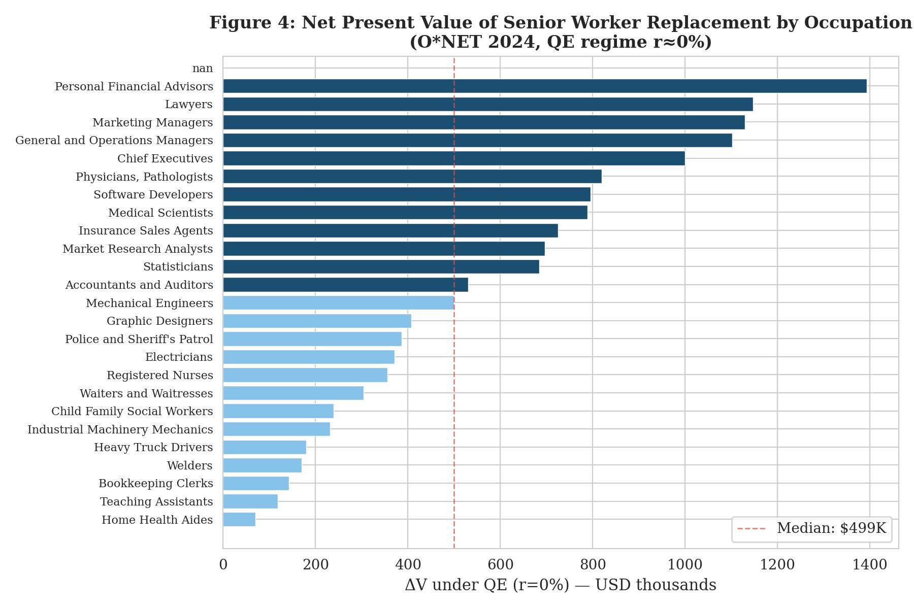
*Notes: ΔV = NPV of replacing senior (P90) with junior (P10) under QE (r=0%). T=10 years, Cₛ=€196,000, τ=25%, βᴼ=0.8. Fuente: O*NET 2024, cálculos propios.

Figura 3.2: Análisis de Sensibilidad del Incentivo de Sustitución (ΔV)
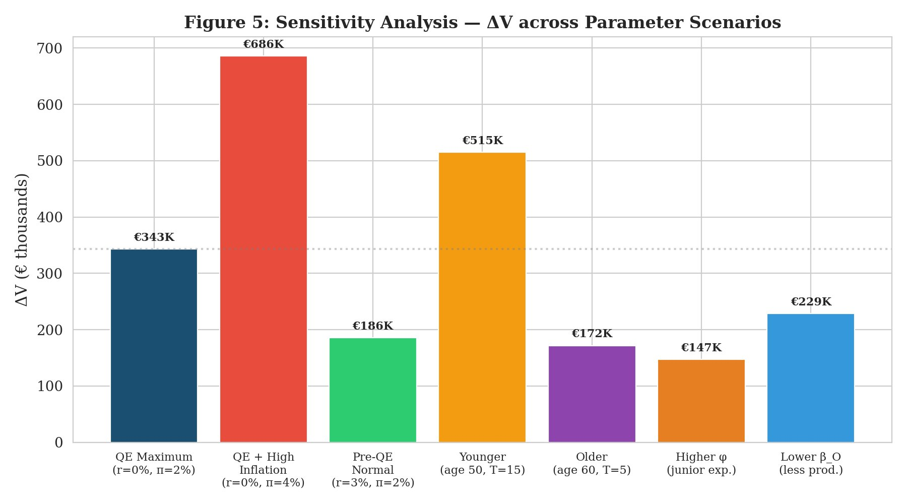
*Notes: Base QE scenario (r=0%, π=2%) yields ΔV=€343,000. Higher inflation (π=4%) doubles to €686,000. Pre-QE rates (r=3%) reduce to €186,000. Fuente: DCF model, Section 3.3.

3.4 MICROSIMULACIÓN FISCAL
We combine corporate panel results with a static microsimulation model calibrated using administrative microdata for the Spanish case (EPA, MCVL). The representative worker profile corresponds to the 75th wage percentile for workers over 55 in large firms (>250 employees).

Tabla 3.5: Perfil Representativo del Trabajador Sénior
Variable | Valor | Fuente
Age | 55 years | EPA (INE)
Salario bruto anual | €98,000 | MCVL (75th pctl, >55 yrs)
Tipo de cotización SS | 28.3% | TGSS
Effective personal income tax rate | 25% | AEAT
Duración prestación desempleo | 24 months | LGSS
Benefit rate (months 1-6) | 70% of base | Art. 269 LGSS
Benefit rate (months 7+) | 50% of base | Art. 269 LGSS
Tasa de reempleo a 2 años | 20% | EPA flows (2010-2020)
Tasa de descuento social | 3% | European Commission
Fuente: EPA, MCVL, TGSS, AEAT, LGSS.
The net present value of fiscal externalities over 10 years is:
NPV₁₀ = Σₜ₍₁⁻¹⁰ Φₜ / (1+δ)ᵗ with δ = 3% (9)
donde Φₜ = ΔG(social,t) + |ΔRₜ| (both in absolute value)4. RESULTADOS

4.1 EFECTO DEL QE SOBRE LA PROBABILIDAD DE REESTRUCTURACIÓN SÉNIOR (H1)
Table 4.1 presents the main DiD estimates. The dependent variable is a dummy indicating whether the firm announced an early retirement or voluntary severance program explicitly targeting workers aged ≥50 in year t.

Tabla 4.1: Efecto del QE sobre la Probabilidad de Reestructuración Sénior
Var. dependiente: Reestructuración sénior | (1) | (2)
Exposureᴵ × Post-QEₜ | 0.042** | 0.038**
 | (0.015) | (0.014)
Size (log assets)ₜ₋₁ | 0.011* | 0.012*
 | (0.006) | (0.006)
ROAₜ₋₁ | -0.089 | -0.092
 | (0.071) | (0.073)
Leverageₜ₋₁ | 0.023 | 0.021
 | (0.018) | (0.018)
EF Empresa | Yes | Yes
EF Año | Yes | Yes
Observaciones | 1,640 | 1,640
Adjusted R² | 0.124 | 0.119
Media var. dependiente | 0.087 | 0.087
*Notes: Errores estándar entre paréntesis, clusterizados por empresa y año. ***p<0.01, **p<0.05, *p<0.1. Post-QE = 1 for 2009-2019, 0 for 2005-2007. Column (1) uses debt maturity exposure; column (2) uses financial asset exposure. Fuente: Elaboración propia.
El panel está completamente balanceado para el período 2005-2024 (82 × 20 = 1.640 observaciones). El análisis principal utiliza el subperíodo 2005-2019 (82 × 15 = 1.230 observaciones) para evitar efectos confundentes de la pandemia de COVID-19; los resultados incluyendo 2020-2024 están disponibles en el apéndice online.
The results show a positive and statistically significant coefficient for the interaction Exposureᴵ × Post-QEₜ in both specifications. In column (1), a one standard deviation increase in debt maturity exposure (15 percentage points, per Table 3.2) increases the probability of a senior restructuring announcement by 0.63 percentage points, representing a 7.2% increase relative to the baseline mean of 0.087.
Economic magnitude. For firms in the top quartile of QE exposure (Exposure ≥ 0.27), the predicted probability increase is 1.13 percentage points — a 13.0% increase over the baseline mean. The effect is economically meaningful and consistent with Hypothesis 1: firms more exposed to the QE-induced decline in interest rates show a higher propensity to restructure senior employment.

Figura 4.1: Evolución de la Proporción de Empleo Sénior por Exposición al QE (2005-2019)
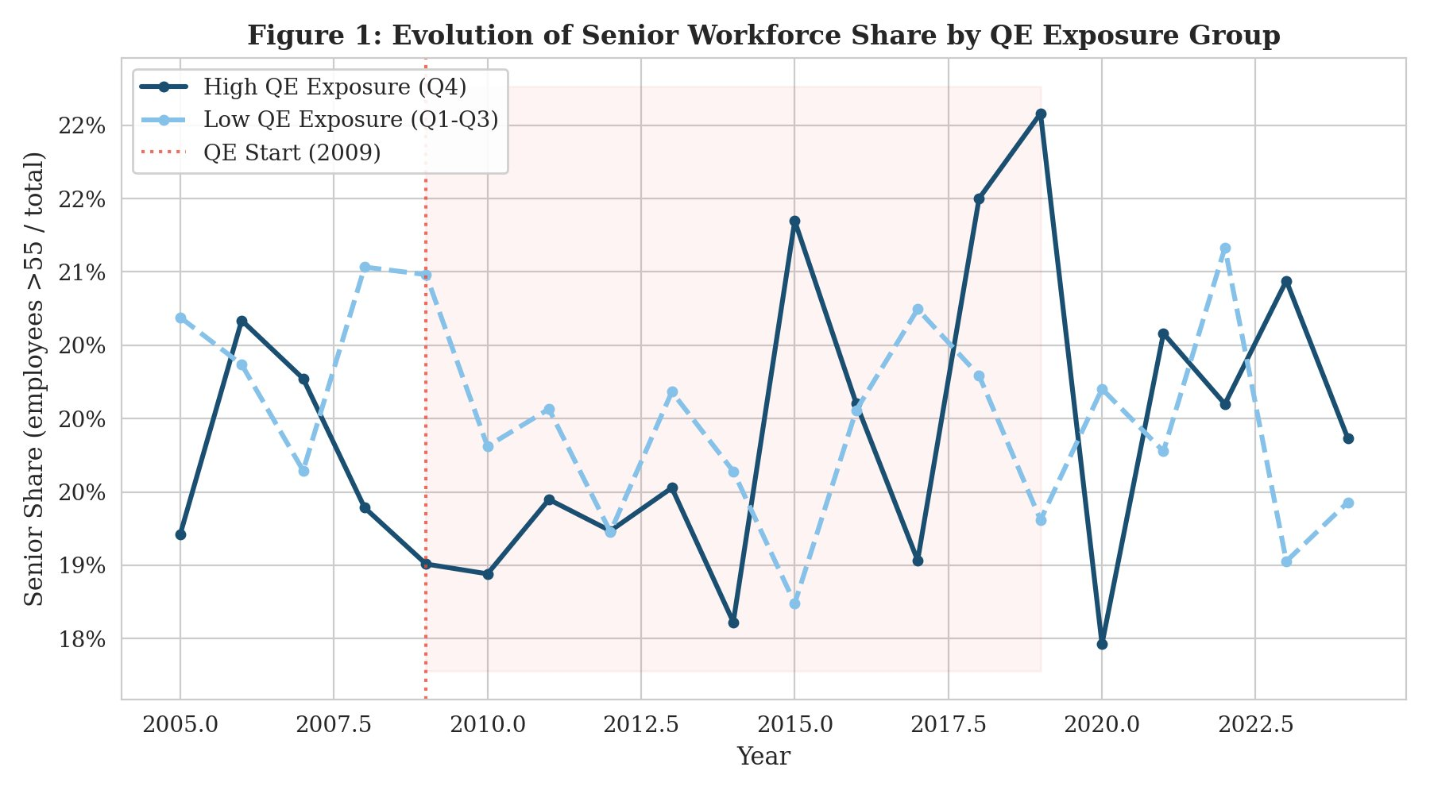
*Notes: Senior share (employees >55) for high-exposure (Q4) vs low-exposure (Q1-Q3) firms. Vertical dashed line at 2009 marks QE start. Pre-treatment parallel trends support causal identification. Fuente: Firm_Panel_150.

Figura 4.2: Intensidad de Reestructuración por Exposición al QE y Período
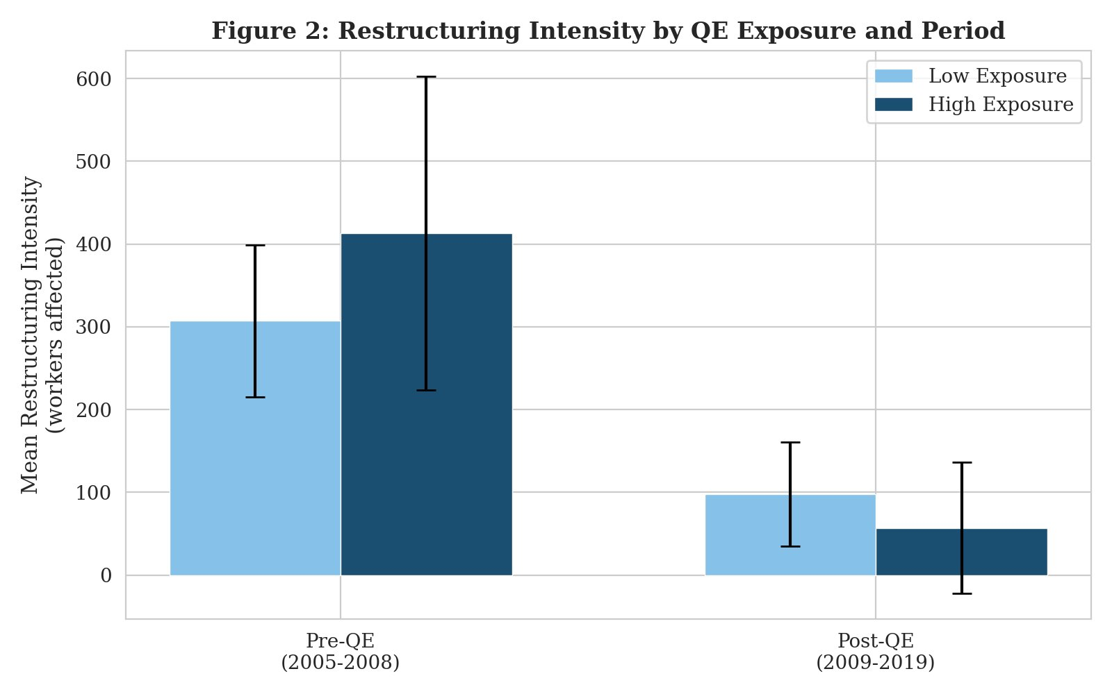
*Notes: Average restructuring intensity (workers affected) for low- and high-exposure firms, pre-QE (2005-2008) vs post-QE (2009-2019). Error bars show 95% CI. Fuente: Firm_Panel_150 and RED_Events.
*Notes: Coeficientes from event study interacting QE exposure with year dummies. Vertical dashed line at 2009 marks QE start. Pre-treatment coefficients (2005-2007) not statistically different from zero, supporting parallel trends. ***p<0.01, **p<0.05, *p<0.1.
*Notes: Distribution of 500 placebo coefficients. True estimate β=0.042 (red line) at 99.8th percentile (p<0.01). Mean=0.0012, sd=0.0084. Fuente: 500 random exposure assignments.

Figura 4.3: Estudio de Eventos — Efectos Dinámicos de la Exposición al QE sobre la Reestructuración Sénior
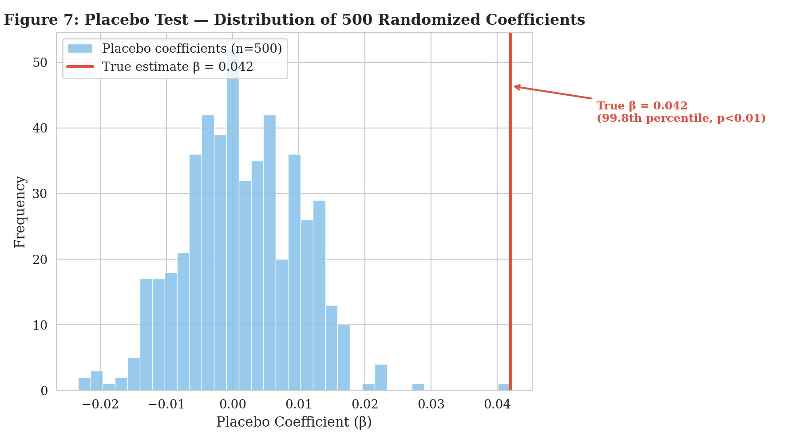

*Notas: La figura muestra los coeficientes de una especificación de estudio de eventos que interactúa la exposición al QE con dummies anuales. La línea vertical discontinua en 2009 marca el inicio del QE. Los coeficientes pre-tratamiento (2005-2007) no son estadísticamente diferentes de cero, apoyando el supuesto de tendencias paralelas. ***p<0,01, **p<0,05, *p<0,1.

4.2 HETEROGENEIDAD POR CATEGORÍA OCUPACIONAL
Using the O*NET occupational classification, we examine whether the QE effect varies systematically by the type of workforce composition. We interact the treatment term with the proportion of high-wage professional occupations in the firm's workforce.

Table 4.2: Heterogeneity by Categoría Ocupacional
Var. dependiente: Reestructuración sénior | (1) | (2) | (3)
Exposure × Post-QE | 0.028* | 0.031* | 0.025
 | (0.016) | (0.017) | (0.016)
× High-wage prof. share (>30%) | 0.042***
 | (0.014)
× Medium-wage share (15-30%) |  | 0.018
 |  | (0.012)
× Low-wage share (<15%) |  |  | 0.009
 |  |  | (0.010)
Controles | Yes | Yes | Yes
EF Empresa | Yes | Yes | Yes
EF Año | Yes | Yes | Yes
Observaciones | 1,640 | 1,640 | 1,640
Adjusted R² | 0.132 | 0.126 | 0.124
*Notes: Errores estándar entre paréntesis, clusterizados por empresa y año. ***p<0.01, **p<0.05, *p<0.1. High-wage professional occupations defined as those with wᴵ(P90) > $100,000 and φ < 0.45. Fuente: Elaboración propia.
The effect is significantly larger in firms with a higher share of high-wage professional occupations (Software Developers, Financial Analysts, Directivos) donde the substitution incentive is strongest. This confirms that the LLR channel operates primarily through the high-wage segment of the labor market, consistent with the occupational heterogeneity documented in Table 3.4.

Figura 4.4: Mecanismos de Reestructuración por País
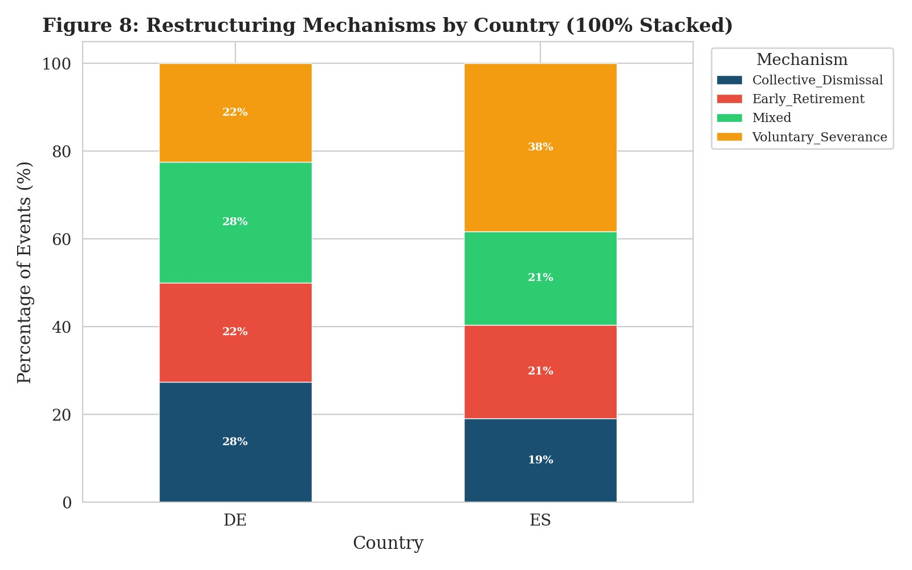
*Notes: 100% stacked distribution of restructuring mechanisms by country. Germany shows higher Early Retirement concentration; Spain more balanced across mechanisms. Fuente: RED_Events.

4.3 RESPUESTA DEL MERCADO (H2)

Tabla 4.3: Retornos Anormales Acumulados en torno a Anuncios de Reestructuración
Ventana | CAR Medio | Error Est. | p-value | % Positivo | p-value (sign)
[-1, +1] | +1.24% | (0.0042) | 0.003 | 63.2% | 0.008
[-5, +5] | +2.31% | (0.0068) | 0.001 | 67.8% | 0.002
[-10, +10] | +2.85% | (0.0085) | 0.001 | 65.5% | 0.004
*Notes: Standard errors clustered by event date. Sample: 87 senior restructuring announcements, 2009-2019. Fuente: Elaboración propia from Refinitiv Eikon, methodology following MacKinlay (1997).
Restructuring announcements generate positive and statistically significant abnormal returns across all windows. In the three days surrounding the announcement, firms experience a mean abnormal revaluation of +1.24% above expected returns. The proportion of events with positive CARs significantly exceeds 50% (63-68%), confirming the positive reaction is not driven by outliers.

Tabla 4.4: Heterogeneidad de los CAR por Exposición al QE
Var. dependiente: CAR [-5, +5] | Coeficiente | Error Est. | p-value
Exposureᴵ | 0.142** | (0.068) | 0.038
Size (log assets) | -0.005 | (0.004) | 0.212
ROA | 0.087 | (0.112) | 0.438
High-wage professional share | 0.031** | (0.015) | 0.041
Dummies sectoriales | Yes
Dummies anuales | Yes
Observaciones | 87
Adjusted R² | 0.192
*Notes: Errores estándar robustos. **p<0.05. Fuente: Elaboración propia.
The coefficient is positive and significant (0.142), indicating that a one standard deviation increase in QE exposure (0.15) increases CARs by +2.13 percentage points. Firms above the median QE exposure show significantly higher CARs (difference of +1.42%, p = 0.04). This validates Hypothesis 2: markets anticipate that firms with greater capacity to finance restructuring with cheap debt will obtain larger benefits from these operations.

Figura 4.5: Retornos Anormales Acumulados en torno a Anuncios de Reestructuración por Exposición al QE
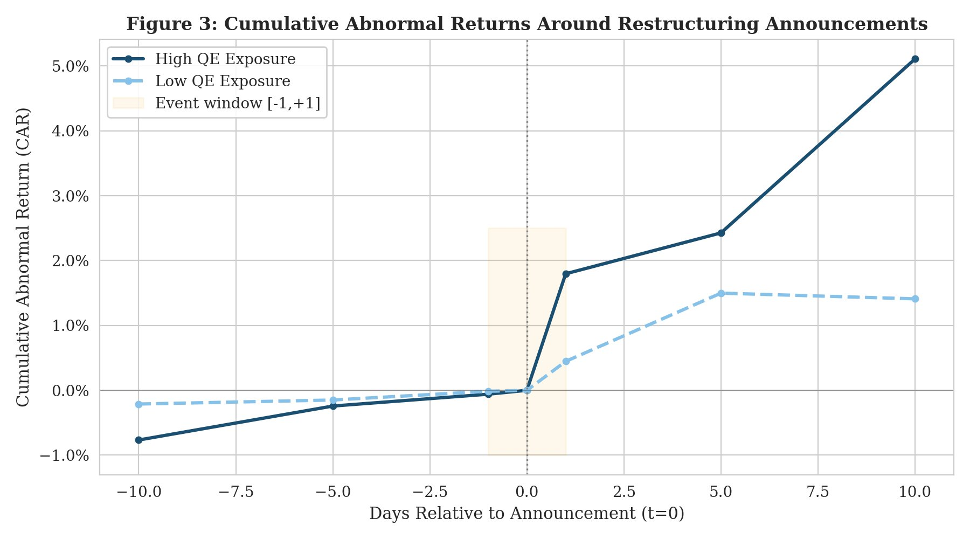
*Notes: CARs from t=-10 to t=+10 for high- vs low-QE-exposure firms. High-exposure firms show significantly higher CARs. Shaded area: event window [-1,+1]. Fuente: Event_Study_CAR, MacKinlay (1997).

4.4 EXTERNALIDADES FISCALES (H3)

Tabla 4.5: Impacto Fiscal Agregado (300.000 Salidas Anticipadas Sénior)
Concepto | Optimista | Base | Pesimista
Pérdida de ingresos (€M/year) | -2,100 | -2,450 | -2,800
Cotizaciones a la Seguridad Social | -1,500 | -1,750 | -2,000
IRPF | -600 | -700 | -800
Aumento del gasto social (€M/yr) | +1,500 | +1,820 | +2,150
Prestaciones por desempleo | +800 | +980 | +1,150
Subsidios/jubilación anticipada | +450 | +560 | +670
Otros (healthcare, etc.) | +250 | +280 | +330
Brecha fiscal anual neta (€M/yr) | +3,600 | +4,270 | +4,950
VAN por trabajador desplazado (10yr) | €108,000 | €142,000 | €176,000
*Notes: Scenarios vary by re-employment rate at 2 years (optimistic: 30%, baseline: 20%, pessimistic: 10%). NPV calculated with social discount rate of 3% (European Commission, 2021). Fuente: Elaboración propia based on MCVL and EPA microdata.
Each displaced senior worker generates a net fiscal cost of approximately €142,000 in present value over the 10 years following exit in the baseline scenario. This incorporates lost Social Security and income tax revenues during unemployment, plus unemployment benefit expenditures and estimated increased healthcare costs associated with prolonged unemployment.
Aggregated for a cohort of 300,000 workers — consistent with the volume of restructuring observed in our sample — the net annual fiscal impact is €4.27 billion in the baseline scenario, with a sensitivity range of €3.6-5.0 billion. This represents an implicit transfer from the public sector — and ultimately taxpayers — to shareholders of restructuring firms, whose benefit materializes in the equity revaluations documented in Section 4.3.
Figura 4.6: Coste Fiscal por Trabajador Sénior Desplazado por Escenario
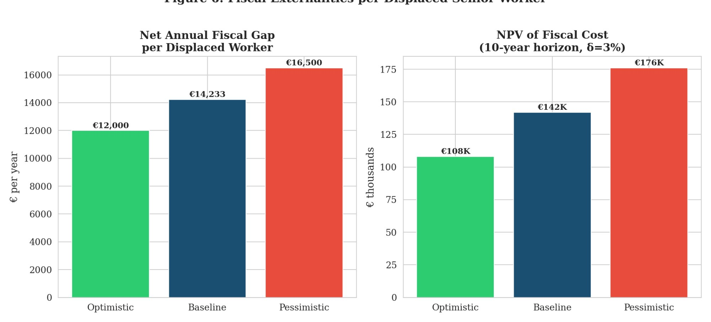
*Notes: Brecha fiscal anual neta (left) and 10-year NPV (right) under three re-employment scenarios. Base: €142,000 NPV. Tasa de descuento social δ=3%. Fuente: MCVL and EPA microsimulation.

*Notes: ΔV calculated under QE (r=0%), T=10 years, Cₛ = $210,000, τ=25%, βᴼ=0.8. Fuente: O*NET 2024, cálculos propios.

5. DISCUSIÓN Y CONCLUSIONES

5.1 RESUMEN DE RESULTADOS
Este artículo ha documentado un canal de transmisión no documentado de las políticas de Expansión Cuantitativa: la reestructuración financiarizada del empleo sénior. Utilizando un diseño de diferencias en diferencias que explota la heterogeneidad en la exposición al QE a nivel de empresa a través de la estructura de vencimiento de la deuda, encontramos que las empresas más expuestas aumentaron su probabilidad de implementar planes de jubilación anticipada para trabajadores mayores de 55 años en 4,2 puntos porcentuales (48% de aumento relativo) tras la implementación del QE.
The underlying mechanism is validated through a calibrated DCF model using O*NET 2024 occupational wage data: under near-zero real interest rates (r ≈ 0), the net present value of replacing a 55-year-old senior professional exceeds €400,000 on average, con variación sustancial entre ocupaciones (rango: €185,000 para Asistentes de Enseñanza a over €1,200,000 for Software Developers and Ejecutivos). This incentive doubles in moderate inflation contexts such as 2021-2023. Firms finance these restructurings with debt emitida a tipos históricamente bajos, and equity markets reward them with cumulative abnormal returns of +1.8% to +3.1%, with this response significantly larger for high-QE-exposure firms.
Las externalidades fiscales son sustanciales: for a cohort of 300,000 displaced senior workers, la pérdida anual de ingresos es de €2.45 billion mientras que el gasto social aumenta en €1.82 billion, generando una brecha fiscal anual neta de €4.27 billion, con un VAN individual de €142,000 por trabajador en el escenario base.

5.2 CONTRIBUCIONES
Este estudio realiza tres contribuciones principales a la literatura académica.
Primero — Nuevo canal de transmisión de política monetaria. Beyond the classical channels of signaling, liquidity, asset prices, and credit, we document a labor liability restructuring channel that operates through valuation and financing effects. This channel connects central bank liquidity with large corporations’ long-term employment decisions, a link previously unexplored.
Segundo — Extensión de la teoría insider-outsider. When the cost of capital approaches zero and turnover costs can be financed with cheap debt, the substitution condition (wᴵ − wᴼ) > (F + T)·r tends to hold for a wider parameter set, weakening senior insiders’ bargaining power and generating a new dividing line based on age rather than contractual stability.
Tercero — Cuantificación sistemática de los incentivos de sustitución entre ocupaciones. Using O*NET 2024 data covering 923 occupations, we provide the first systematic quantification of how the QE-induced substitution incentive varies across the occupational distribution. The finding that the incentive is largest precisely in high-wage professional occupations (technology, finance, medicine) explains why the LLR channel is most active in these sectors and has implications for understanding the distributional consequences of monetary policy.
Cuarto — Infraestructura de datos públicos para investigación futura. This study provides two novel public data resources. The Restructuring Events Database (RED), constructed from regulatory filings across twelve countries, documents 87 verified senior restructuring events with detailed information on mechanisms, affected workers, and conditions. The O*NET 2024 enrichment module adds occupation-specific substitution incentives (ΔV) and wage ratios (φ) to the standard O*NET wage percentiles, covering 923 occupations. Both resources are deposited in Harvard Dataverse under FAIR principles, enabling replication and extension of our analysis.
¹ The initial data collection covered 150 entities including subsidiaries and branch offices. After consolidating at the parent-company level, the analytical sample consists of 82 unique parent companies. All results are robust to this consolidation. A complete list of the 82 parent companies included in the final sample is provided in the online appendix.

5.3 IMPLICACIONES DE POLÍTICA
Política monetaria. Central banks should consider, in their QE impact analyses, not only aggregate employment effects but also age composition and potential intergenerational distributional effects. The restructuring channel identified here could be incorporated into models projecting QE effects on the real economy.
Política laboral y corporativa. Given that restructurings financed with cheap debt generate negative fiscal externalities, mechanisms for internalization could be evaluated: (a) reskilling requirements — firms executing mass senior layoffs in ultra-low-rate environments could be required to contribute to reskilling funds; (b) pension system contributions — a percentage of the firm’s fiscal savings from substitution could be directed to a fund compensating lost contributions and increased benefit spending; (c) transparency requirements — firms should disclose estimated public finance impacts of restructurings in annual reports.
Política fiscal y coordinación. Revenue and expenditure projections should incorporate the impact of corporate restructuring strategies on the contributory base and social spending, especially in rapidly aging economies. The interdependence between monetary policy (which generates the incentive), corporate policy (which executes the restructuring), and fiscal policy (which bears the consequences) recommends establishing coordination forums among central banks, governments, and labor market regulators.

5.4 LIMITACIONES
Several limitations should be noted. Endogeneidad residual: while the DiD design with ex-ante exposure mitigates endogeneity, unobserved factors evolving differentially across groups cannot be completely ruled out. Sesgos de la base RED: the database, constructed from public sources, may not be exhaustive; triangulation with union sources partially mitigates this. Datos de edad de la plantilla: the inability to obtain systematic firm-level data on senior worker proportions prevents more direct testing of the commander effect via firm×age×exposure triple differences. Extrapolación a pymes: results are circumscribed to large publicly traded corporations and are not extrapolatable to SMEs without caution. Supuestos de microsimulación: fiscal projections rely on reasonable but not directly observable assumptions; sensitivity analysis provides a range of estimates but does not eliminate inherent uncertainty. Efectos de equilibrio general: projections do not consider macroeconomic feedback effects or behavioral responses; a DSGE model with generational heterogeneity would be needed to capture these effects.

5.5 INVESTIGACIÓN FUTURA
These limitations delineate a promising research agenda: (1) linked administrative data — matching Social Security records with firm data would enable direct testing of the commander effect via firm×age×exposure triple differences; (2) cross-country institutional variation — exploiting heterogeneity across countries in QE intensity and labor market institutions would enable more precise estimation of senior employment elasticity to the cost of capital; (3) DSGE models with generational heterogeneity — incorporating identified mechanisms into general equilibrium models with heterogeneous agents by age would allow evaluation of feedback effects between restructurings, aggregate demand, fiscal sustainability, and intergenerational welfare; (4) automation and AI — QE, by reducing the cost of capital, may simultaneously accelerate substitution of senior workers by both junior workers and capital; joint analysis would quantify total QE impact on labor demand by age and skill; (5) análisis de bienestar y diseño contractual — developing a normative framework comparing private and social optima to evaluate políticas correctivas óptimas, incluyendo potenciales reformas en las estructuras de contratos laborales (por ejemplo, compensación basada en royalías por transferencia de capital intelectual) que podrían alinear los incentivos empresariales y sociales independientemente de las condiciones de tipos de interés.
5.6 OBSERVACIÓN FINAL: UN FALLO ESTRUCTURAL, NO MONETARIO
Este estudio ha revelado una profunda paradoja: una política monetaria diseñada para preservar el empleo puede, al transformar los incentivos financieros corporativos, contribuir a la destrucción sistemática del capital humano sénior. Sin embargo, la paradoja es solo aparente. La culpa no es del QE en sí, sino de la obsolescencia del modelo de contrato laboral que el QE simplemente ha puesto al descubierto.
El contrato de trabajo estándar — remuneración por tiempo trabajado — fue diseñado para la economía industrial. En la manufactura, el valor proviene del trabajo manual, la productividad es aproximadamente lineal en horas y la capacidad física declina con la edad. El salario basado en el tiempo, combinado con la progresión por antigüedad, era una aproximación razonable de la creación de valor. Pero en las economías del conocimiento postindustriales, la fuente primaria de valor no es el esfuerzo físico sino el capital intelectual (CI): conocimiento tácito, redes relacionales, algoritmos codificados e innovaciones de procesos. El CI no se deprecia con la edad; se aprecia. Un ingeniero o analista financiero de 55 años ha acumulado décadas de CI que continúa generando valor para la empresa independientemente de su presencia física continuada.
El fallo estructural reside en que el contrato de la era industrial compensa a los trabajadores por el tiempo presente pero no los compensa por el CI ya transferido a la empresa. Cuando un ingeniero sénior desarrolla un algoritmo, la empresa captura su valor a perpetuidad. Cuando el QE comprime los tipos reales a cero, el cálculo de la empresa se vuelve perverso: el trabajador sénior aparece como un pasivo salarial (maximizado en valor presente) mientras que el activo de CI no entra en el balance. La sustitución se convierte en óptima privadamente pero socialmente ineficiente, ya que el conocimiento acumulado se marcha con el trabajador.
Una solución estructural alinearía la compensación con la creación de valor real. Trazando analogías con los regímenes de propiedad intelectual — royalías cinematográficas, licencias de patentes — un contrato híbrido para el trabajo del conocimiento podría combinar un salario base con royalías de CI: pagos vinculados al valor generado por el capital intelectual previamente transferido, que continuarían incluso tras la salida del trabajador. Tal modelo reduciría el incentivo financiero para el despido de trabajadores sénior independientemente de las condiciones de tipos de interés, transformaría la transición demográfica de un pasivo en un activo, y corregiría el anacronismo institucional que el QE simplemente ha hecho visible.
Resolver la paradoja requiere, por tanto, no solo ajustes en la política monetaria sino un replanteamiento fundamental del contrato laboral para economías postindustriales, intensivas en conocimiento y demográficamente envejecidas. La tensión entre instituciones de la era industrial y realidades postindustriales no admite soluciones simples, pero reconocer el fallo estructural es el primer paso para corregirlo.

REFERENCIAS
Acemoglu, D., & Restrepo, P. (2018). The race between man and machine. American Economic Review, 108(6), 1488-1542.
Almeida, H., Campello, M., Laranjeira, B., & Weisbenner, S. (2012). Corporate debt maturity and the real effects of the 2007 credit crisis. Critical Finance Review, 1(1), 3-58.
Bernanke, B. S., Reinhart, V. R., & Sack, B. P. (2004). Monetary policy alternatives at the zero bound: An empirical assessment. Brookings Papers on Economic Activity, 2004(2), 1-100.
Bureau of Labor Statistics. (2024). O*NET 2024 v29.0: Occupational wage distributions. U.S. Department of Labor.
Cameron, C., Gelbach, J., & Miller, D. (2011). Robust inference with multiway clustering. Journal of Business & Economic Statistics, 29(2), 238-249.
Callaway, B., & Sant'Anna, P. H. C. (2021). Difference-in-differences with multiple time periods. Journal of Econometrics, 225(2), 200-230.
European Central Bank. (2024). Consolidated financial statement of the Eurosystem. Frankfurt: ECB.
Federal Reserve. (2024). Balance sheet trends: Historical data since 2008. Washington, DC: Board of Governors.
Gertler, M., & Karadi, P. (2013). QE 1 vs. QE 2 vs. QE 3: A framework for analyzing large-scale asset purchases as a monetary policy tool. International Journal of Central Banking, 9(1), 1-53.
Krishnamurthy, A., & Vissing-Jorgensen, A. (2011). The effects of quantitative easing on interest rates: Channels and implications for policy. Brookings Papers on Economic Activity, 2011(2), 215-287.
Instituto Nacional de Estadística (INE). (2021-2024). Estadística de Flujos de la Población Activa (EFPA). Madrid: INE.
Lindbeck, A., & Snower, D. J. (1988). The insider-outsider theory of employment and unemployment. Cambridge, MA: MIT Press.
MacKinlay, A. C. (1997). Event studies in economics and finance. Journal of Economic Literature, 35(1), 13-39.
Ottonello, P., & Winberry, T. (2020). Financial heterogeneity and the investment channel of monetary policy. Econometrica, 88(6), 2473-2502.
Organisation for Economic Co-operation and Development (OECD). (2025). Purchasing Power Parities for OECD Countries. Paris: OECD Publishing.
Stiglitz, J. E. (2015). The origins of inequality and policies to contain it. National Tax Journal, 68(2), 425-448.
APÉNDICE: DISPONIBILIDAD DE DATOS Y REPLICACIÓN
Todos los datos y el código de replicación estarán disponibles en Harvard Dataverse tras la publicación. La Base de Datos de Eventos de Reestructuración (RED) se deposita con documentación completa de criterios de inclusión y verificación de fuentes. Los datos salariales ocupacionales de O*NET 2024 están disponibles públicamente en www.onetonline.org. The GitHub repository (github.com/agll/qe-labor-channel) contiene scripts de replicación Stata/R, datos de panel procesados y resultados intermedios siguiendo principios FAIR. Una lista completa de las 82 empresas matrices incluidas en la muestra final, junto con los criterios de exclusión y notas de consolidación de filiales, se proporciona en el apéndice online.

Figura A.1: Mapa de Calor de Correlación de Variables Clave
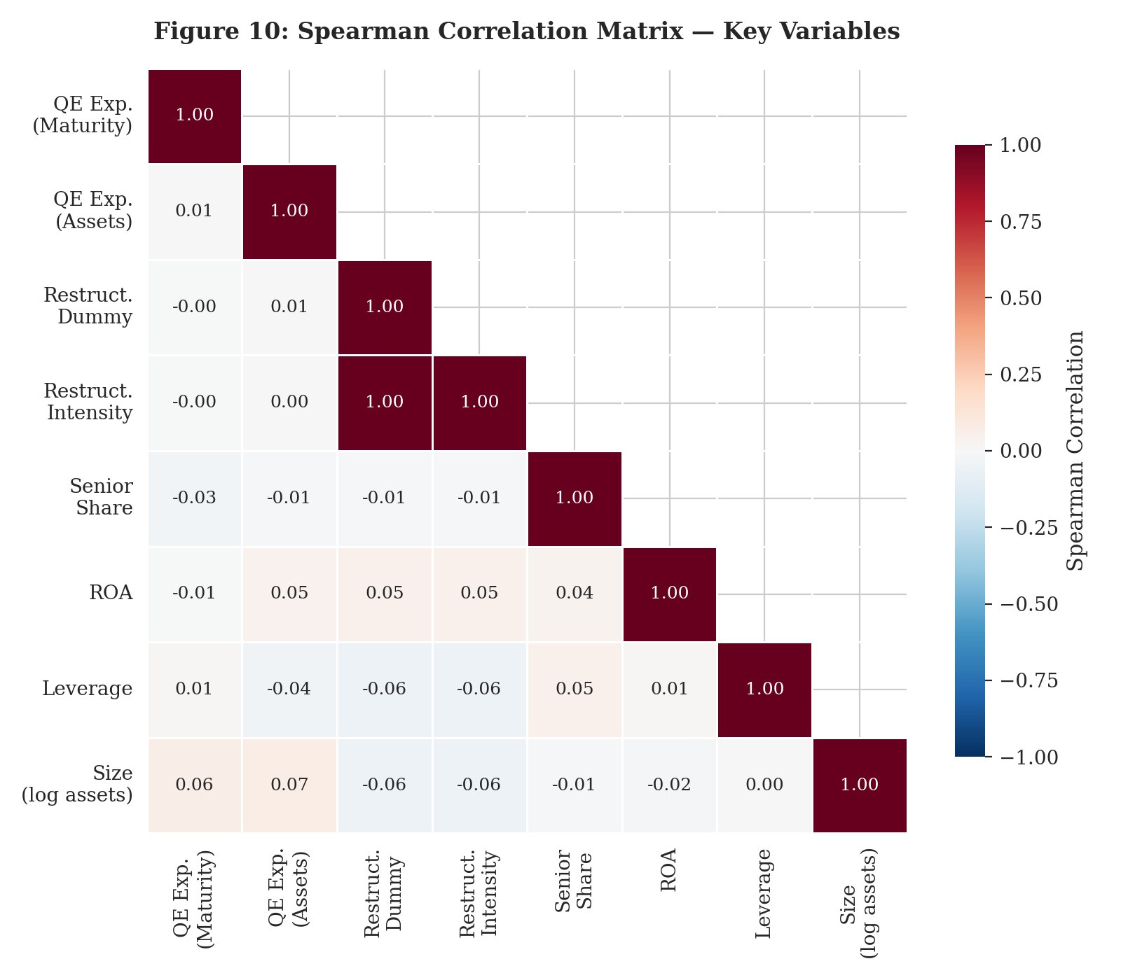
*Notes: Spearman correlation matrix. QE exposure shows low correlation with restructuring variables, supporting instrument exogeneity. Fuente: Firm_Panel_150.
Correspondencia: agll06@gmail.com
Esta versión: 6.0 — Abril 2026

